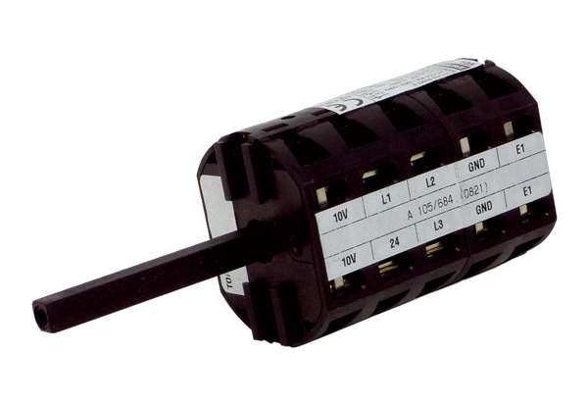Servisní vypínač RS MDR35Obsah dodávky: 1 kusSortiment: E
Typové číslo: E157.1634.0000Výrobce: MAICO

